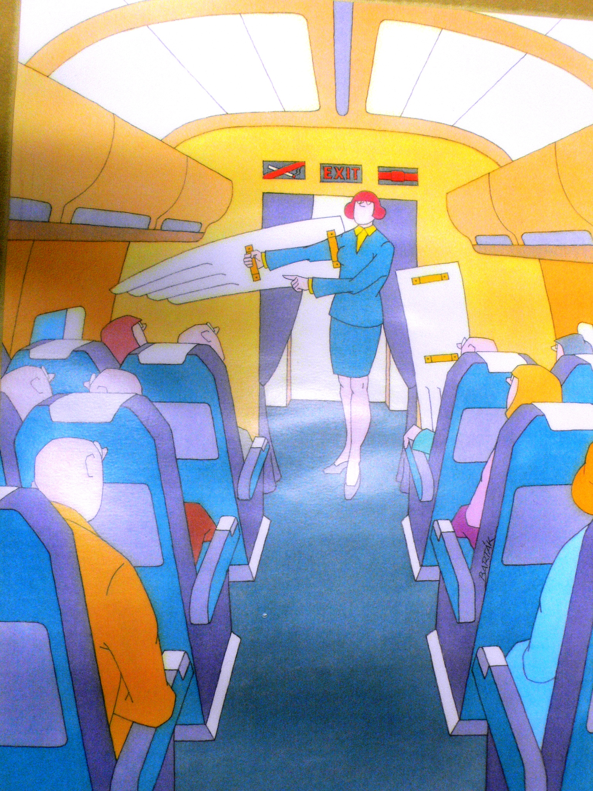
Ilulissat kunstmuseum
Oaaoouissut - Invitation

Miroslav Barták
”Humour without words”
Januar måned: Åbent hver dag undtagen
fredag og lørdag. 13.00-16.00.

